TELECOMUNICACIONES

U.T.1 PROPAGACIÓN ELECTROMAGNETICA.
- ONDA: Una onda es una perturbación que se propaga en el espacio, transportando energía pero no materia. Cuando la perturbación se propaga a través de un medio material, se denomina onda mecánica, por ejemplo las ondas generadas en la cuerda de una guitarra o sobre la superficie de un lago.
Las únicas ondas que se pueden propagar por el vacío son las ondas electromagnéticas (espectro) como por ejemplo la radiación solar, los rayos X o la luz visible.
- CAMPO ELECTRICO: Un campo eléctrico es un campo de fuerza creado por la atracción y repulsión de cargas eléctricas. Unidad de medida: Voltios (V).
- CAMPO MAGNETICO: Un campo eléctrico es un campo de fuerza creado por la atracción y repulsión de cargas eléctricas. Unidad de medida: Voltios (V).
Un campo magnético es un campo de fuerza creado como consecuencia del movimiento de cargas eléctricas (flujo de la electricidad). Unidad de medida: Gauss (G) o Tesla (T).
El campo magnético es producido por la corriente eléctrica que circula por un conductor
- ¿Por qué es importante las ondas electromagnéticas para las telecomunicaciones?
Comunicaciones a largas y cortas distancias. Las ondas son moduladas (acondicionadas) de acuerdo a lo que se quiera transmitir, fonía, data o ambas.
- ESPECTRO ELECTROMAGNETICO: El espectro electromagnético es el conjunto de las frecuencias de radiación electromagnética. Comprende desde la bajísima frecuencia aprox. 10 a 100 Hertzios que corresponde a los campos generados por las actividades de generación y transmisión de electricidad, hasta frecuencias mayores a los 10 Hertzios que corresponden a la radiación de los rayos cósmicos.

- RADIO FRECUENCIAS: Las ondas de radio reciben también el nombre de (RF) y se localizan en una pequeña porción del denominado “espectro radioeléctrico” correspondiente al espectro de ondas electromagnéticas.
El espectro radioeléctrico o de ondas de radio comprende desde los 3 kHz de frecuencia, con una longitud de onda 100 km, hasta los 30 GHz de frecuencia, con una longitud de onda de 0,001 m< (1 mm).

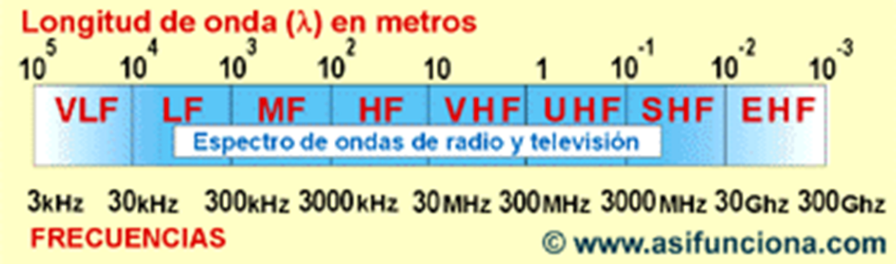

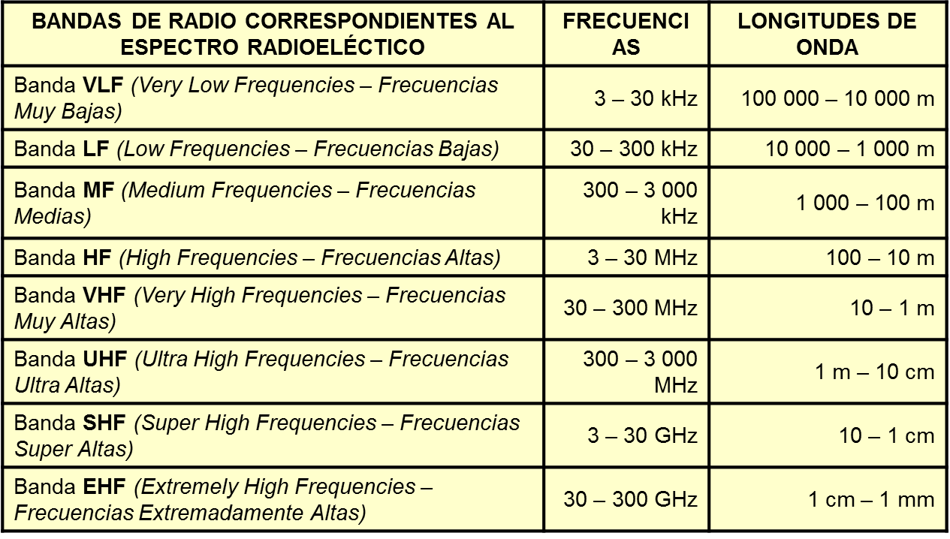

- ASIGNACIÓN DE LAS FRECUENCIAS DEL ESPECTRO RADIOELÉCTRICO: La distribución de las frecuencias del espectro radioeléctrico se ha desarrollado de forma arbitraria, de acuerdo con los avances de las técnicas de transmisión y recepción de señales de radio, televisión, detección y en general de todas las comunicaciones inalámbricas.

FRECUENCIAS USADAS PARA LAS COMUNICACIONES MILITARES.


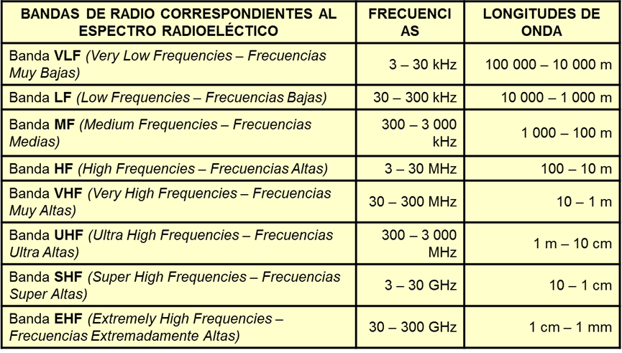

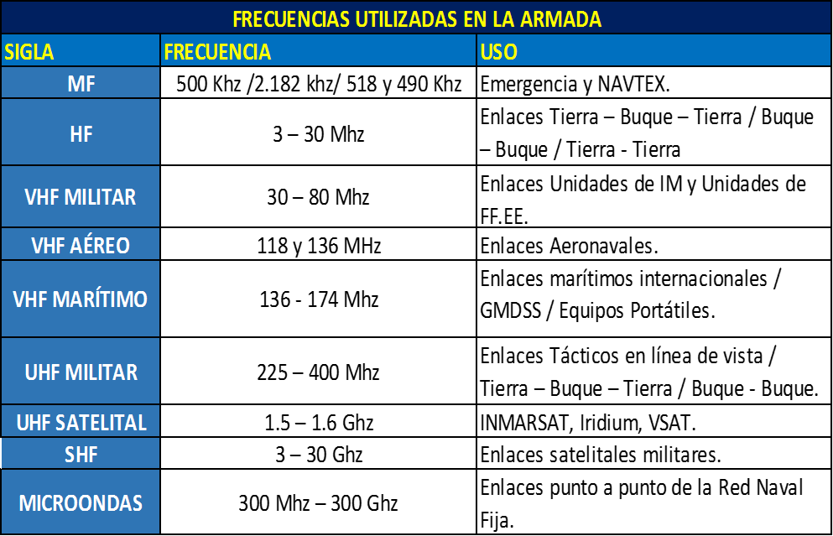
RADIO FRECUENCIAS UTILIZADAS EN LA ARMADA

- La propagación de la onda de radio: Las ondas de radio viajan en línea recta, sin embargo, la trayectoria correcta que toman las ondas de radio es más compleja. Existen dos modos básicos de propagación:
- ESPCIALES: Es aquella onda menor a 20 Mhz., es usualmente reflejada y refractada de regreso a la superficie de la Tierra por la ionósfera; la onda regresará a la Tierra a alguna distancia de la antena transmisora, por consiguiente, es posible la radio comunicación a larga distancia.

Ángulo incidente: ángulo mediante las ondas espaciales ingresan a la ionósfera

Esto se determina por la longitud de onda y el tipo de antena de transmisión. El ángulo incidente de una onda de radio es crítico, ya que si está casi vertical, pasará a través de la ionósfera sin ser refractada hacia la tierra.
La importancia de la ionósfera, radica en que esta capa de gases es como un satélite de la naturaleza y realmente hace posible la mayor parte de las comunicaciones de radio transhorizonte (blos). Cuando las ondas de radio golpean estas capas ionizadas, dependiendo de la frecuencia, unas son absorbidas completamente, otras son refractadas de modo que regresan a la tierra y otras siguen su paso a través de la ionósfera.

- ONDAS TERRESTRES: La onda terrestre, es aquella porción de una onda de radio, que viaja cerca de la superficie de la tierra y no es afectada por la ionósfera.

- ONDAS TERRESTRES REFLEJADAS: Las ondas terrestres reflejadas, constituyen la porción de la onda propagada que se refleja desde la superficie de la tierra, entre el transmisor y el receptor.

La propagación de la onda de superficie, es afectada por las características eléctricas de la Tierra y por la difracción que se produce en las ondas producto de la curvatura de la Tierra.

Se define como Difracción, a la curvatura que se produce en la trayectoria de la onda

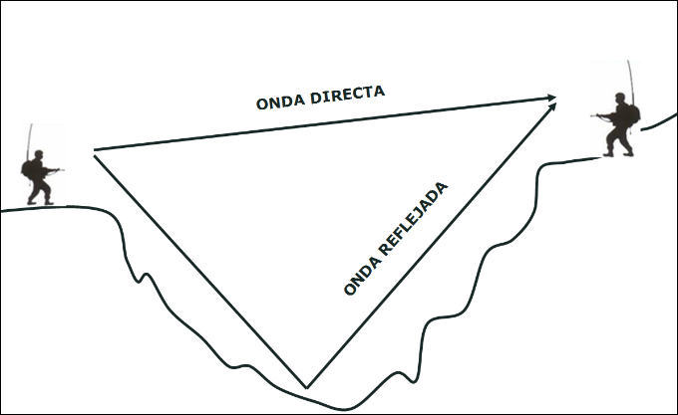

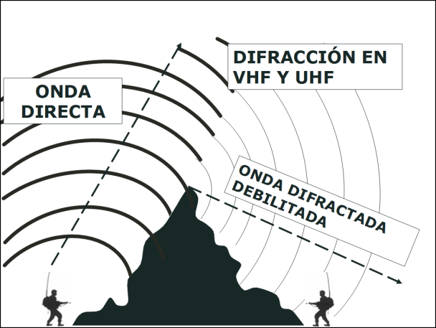

- ONDAS DIRECTAS: Las ondas directas viajan en línea recta, debilitándose a medida que aumenta la distancia. Pueden doblarse o refractarse por la atmósfera, lo que aumenta levemente su rango útil, más allá del horizonte.

La altura de las antenas es determinante, de modo que los equipos deben tener la capacidad de “verse” entre sí para que tengan lugar las comunicaciones. A las ondas directas o “ondas de línea de vista” (LOS). Este es el modo primario de propagación de las ondas de radio en VHF y UHF.

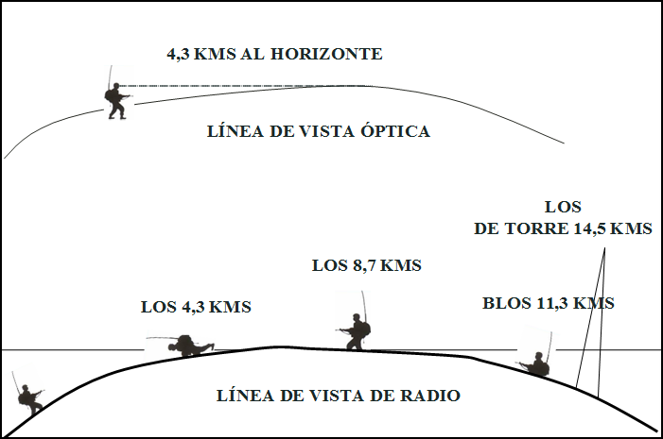

- ONDAS DE SUPERFICIE: Viajan a lo largo de la superficie de la tierra, llegando más allá del horizonte. Eventualmente, la energía de las ondas de superficie es absorbida por la tierra. El alcance efectivo de las ondas de superficie, es determinado por la frecuencia y conductividad de la superficie sobre la que viajan las ondas. Dependen de la potencia del transmisor, de la sensibilidad del receptor, de las características de la antena y del tipo de trayectoria.

El alcance para un equipo determinado, puede extenderse de 80 a 90 kms. o más sobre una trayectoria de agua de mar conductiva. Con el mismo equipo pero sobre terreno árido, rocoso no conductivo, el alcance puede acortarse a menos de 8 kms.

CONSIDERACIONES PARA LAS COMUNICACIONES EN HF.
Las emisiones de Hf a distancia de varios cientos de kilómetros, deben hacerse con ángulos pequeños sobre el horizonte. Las alambradas y cables de alta tensión próximas en la dirección de emisión tendrán un efecto negativo sobre las señales.

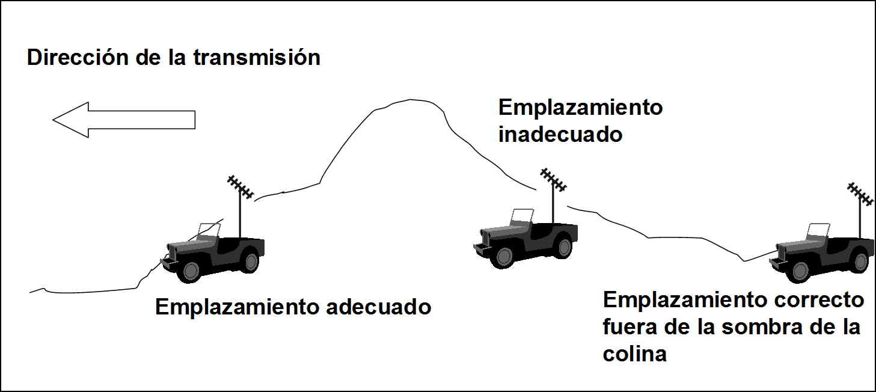

Las emisiones de Hf a distancia de varios cientos de kilómetros, deben hacerse con ángulos pequeños sobre el horizonte. Las alambradas y cables de alta tensión próximas en la dirección de emisión tendrán un efecto negativo sobrelas señales.

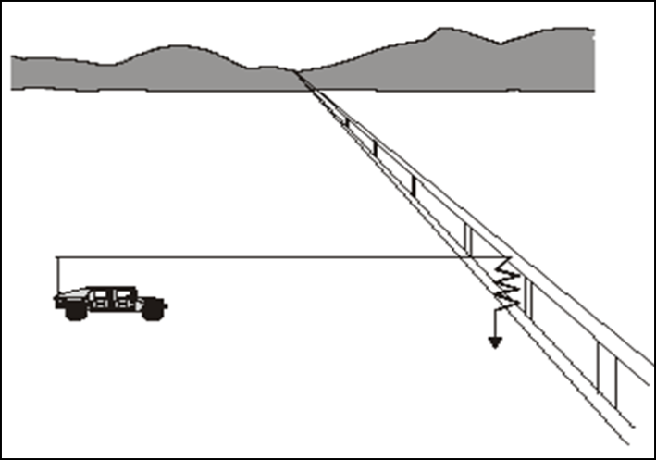

La onda terrestre de HF se propaga en contacto con el terreno y va siendo absorbida por él, mientras mayor es la sequedad, mayor es la absorción. Sin embargo, siempre que la distancia no sea excesiva, quedará señal suficiente para que se pueda establecer un enlace efectivo.

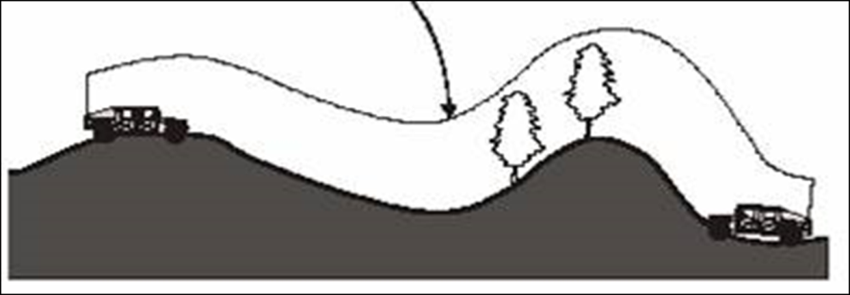

Consideraciones para comunicaciones de VHF-UHF
- Los obstáculos situados entre el transmisor y receptor, tales como árboles, edificios y colinas, debilitarán considerablemente la señal, pudiendo llegar a anularla
- Siempre que sea posible, asegúrese que no hay obstáculos en la trayectoria de la señal.

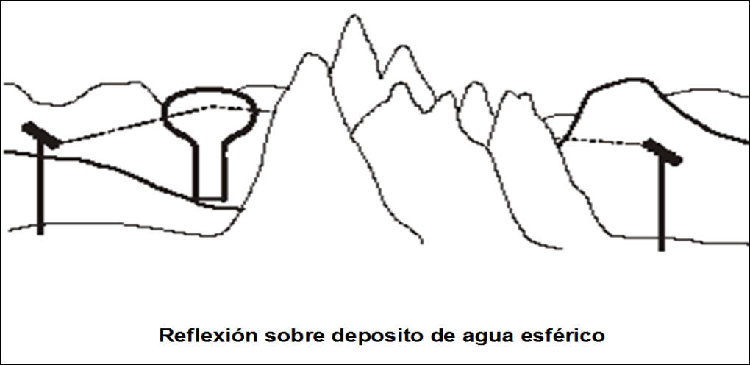
- Los depósitos esféricos de agua colocados en posiciones elevadas y edificios altos con determinada orientación, pueden salvar una zona de interferencias o una mancha vegetal de gran absorción radioeléctrica.
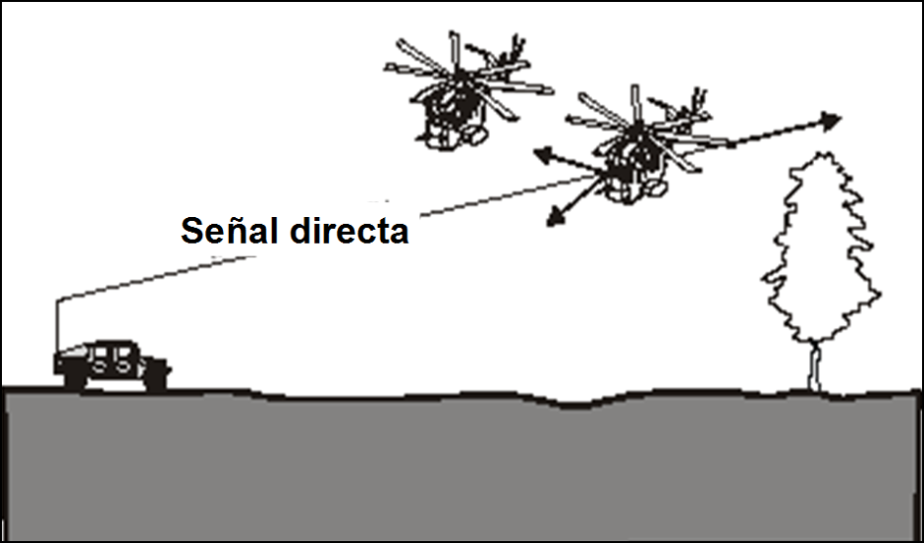

- Antena lo más alto posible, objeto tratar de superar los obstáculos y separándose de ellos, para evitar interferencias o daños a su equipo.
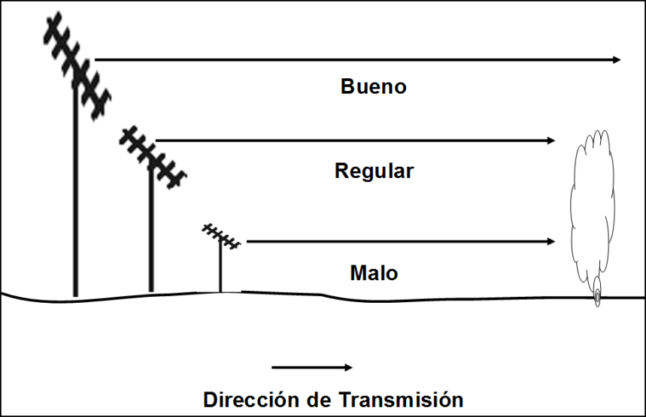
- La difracción, presenta una menor dificultad para la propagación de la señal.

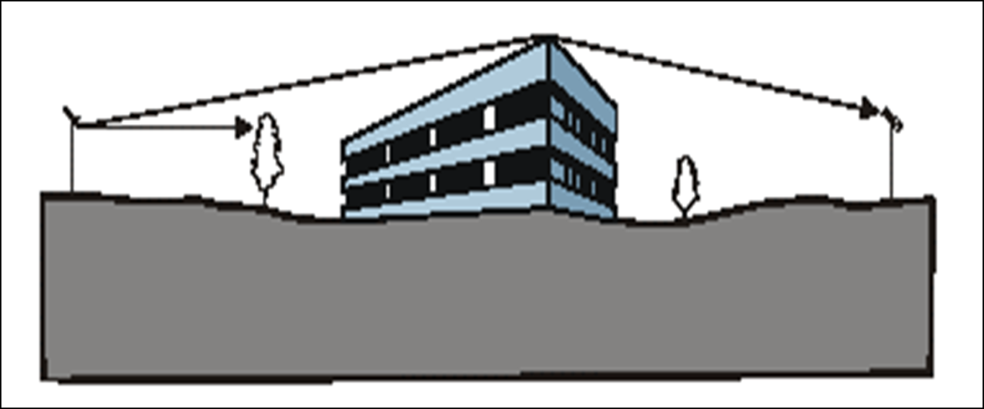
Ubicación y Empleo de las Antenas
- Antenas auxiliares o aéreas con mástil telescopio funcionan perfectamente con muy pocos metros de altura sobre el suelo, siempre que no haya obstáculos próximos o excesiva vegetación, y de esta forma será más difícil el descubrimiento por parte del enemigo.
- Si sólo ha de transmitir en la dirección contraria a la que se encuentra el enemigo, es decir hacia retaguardia, situarse detrás de alguna elevación del terreno para evitar la interceptación e interferencia de sus señales.

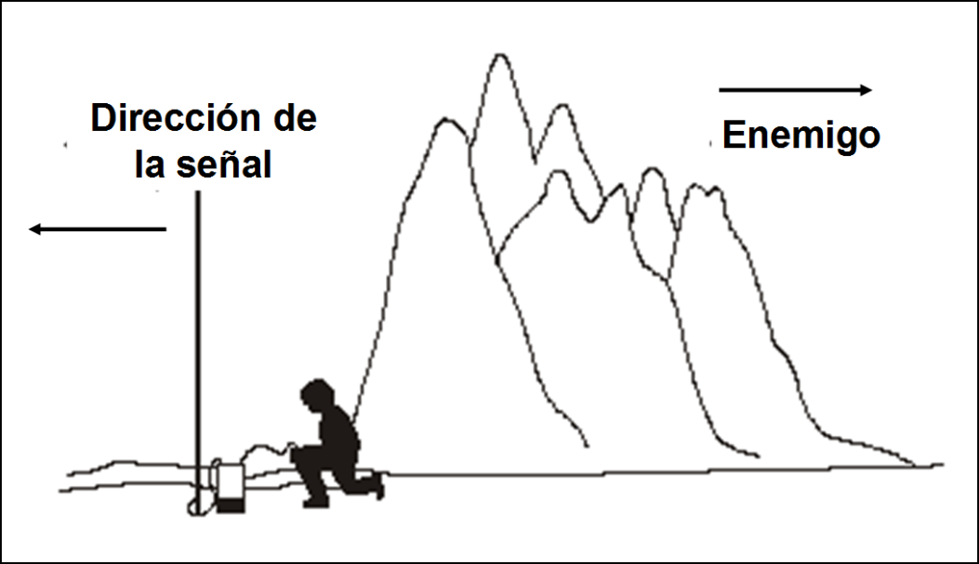

- Tenga en cuenta que no es siempre necesario hablar de cresta topográfica a cresta topográfica, también puede hacerse de cresta militar a cresta militar e incluso a lo largo del fondo de un valle y de esta manera le dará más dificultades al enemigo.
- En zonas montañosas, tener presente que dependiendo de la posición del transmisor y la del receptor, comúnmente se producen "sombras de radio", que debilitan o llegan a anular la señal.
- En zonas desérticas, durante el día, se presenta un fenómeno que reduce el alcance de las ondas, motivado por las altas temperaturas que se producen, existiendo una mayor ionización en las capas cercanas a la superficie, absorbiendo gran parte de la energía radiada por el transmisor. Durante la noche, es considerablemente mayor el alcance del enlace, debido a que normalmente la temperatura decrece hasta llegar algunas veces a cero grado (0º) o menores.

Consideraciones para establecer enlace con los equipos Manpack.
- La radiación máxima y el resultado es hacia el frente, estando colocado el equipo en la espalda del radio-operador con una antena de látigo de 1 metro aproximadamente. Procure ponerse de frente hacia la dirección de la estación con la que se quiere enlazar. Este efecto es mayor cuando más alta es la frecuencia (se puede decir que por encima de los 50 Mhz. es notorio).
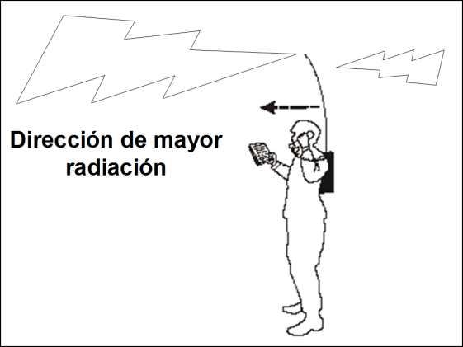

Consideraciones para establecer enlace con los equipos Handheld.
- La antena que poseen, generalmente es más pequeña que la de los equipos portátiles tipo Mochila y el cuerpo del operador afecta las características direccionales de radiación de manera notable, particularmente con la antena en posición baja.

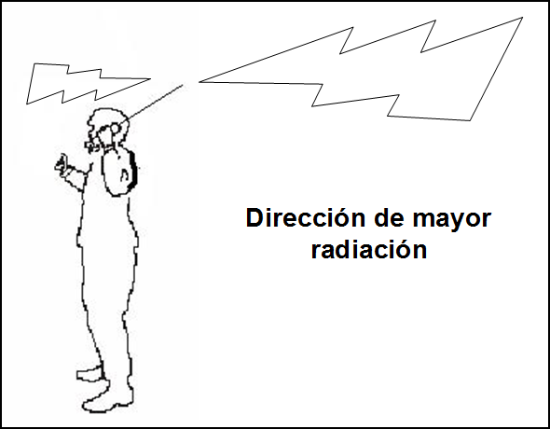

- Equipos handheld son ubicados a la altura del bolsillo superior delantero de la tenida, dependiendo del equipo individual que el operador esté utilizando (Chaleco antiesquirla, correaje o chaleco táctico, parka, etc.). De esta manera la mayor radiación es hacia la espalda del operador. A altas frecuencias se disminuye notablemente el rendimiento del equipo, si se inclina la antena hacia abajo.
- La banda VHF en el ambiente de bosque espeso o jungla, mejora notablemente la comunicación, cuando se apunta la antena en la dirección que se desea comunicar.

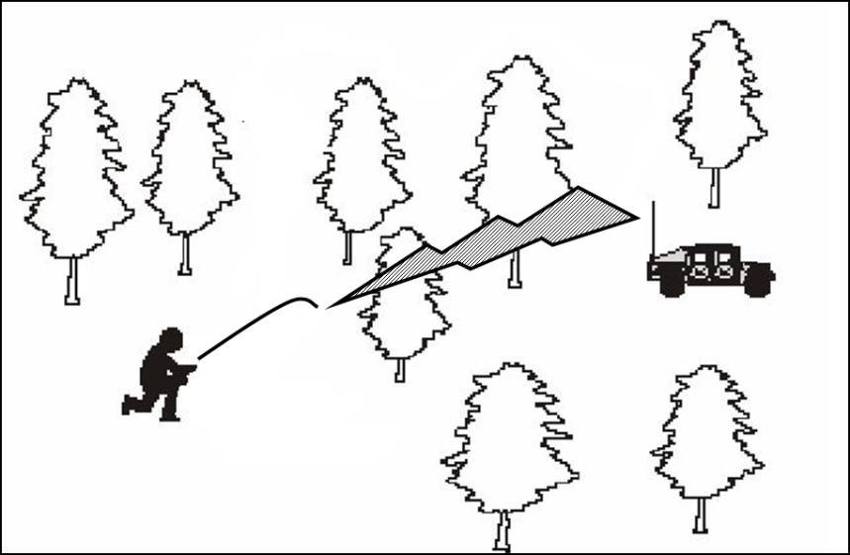

Sistemas de Toma a Tierra.
- Una de las causas más frecuentes de debilitamiento de una señal de HF, es la toma de tierra defectuosa.

Procedimientos para efectuar tomas a tierra.
- Utilice la piqueta incluida en el equipo de antena o solicítela y clávela en el suelo profundamente, verificando que las conexiones estén bien trincadas.
- Es importante que el suelo en el que se clava la piqueta esté húmedo; por ello, si no lo está naturalmente, verter unos litros de agua, además, para que sea más eficaz aún, se puede mezclar a unos puñados de sal común.
- Si no tiene piqueta a mano, hay otros métodos bastante valederos para hacer la toma a tierra, es así como puede servir cualquier cable grueso unido a un objeto metálico enterrado.
- Todas las conexiones deben estar limpias de óxido, grasa o pintura y los cables deben estar lo más corto posible.

ANTENAS
LÍNEAS DE TRANSMISIÓN: Dispositivo creado para guiar la RF desde un punto a otro
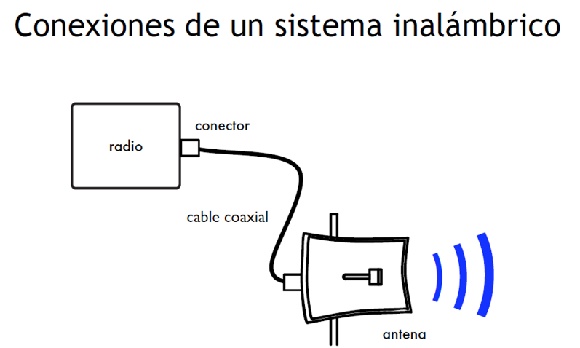
ANTENAS: Estructura asociada con la región de transición entre una onda guiada a una onda que se desplaza en el espacio libre. Las antenas son dispositivos pasivos. No pueden añadirle potencia a la señal, sólo enfocarla en un área en particular.

# Un cable coaxial transporta la señal desde la radio a la antena y viceversa. La antena acopla la señal del cable coaxial al espacio libre para Transmitir y Recibir.
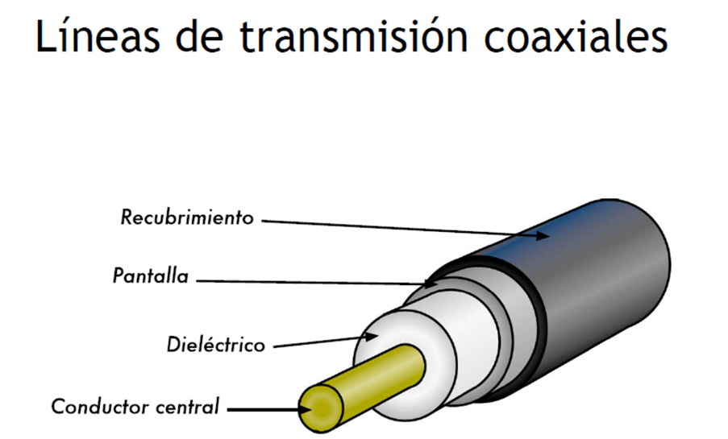

Los cables no son conductores perfectos. Parte de la señal será siempre perdida durante la transmisión (convertida en calor o irradiada directamente por el cable). Esta disminución de la señal se llama atenuación y se mide en decibelios por metro (dBm/m).
ANTENA ISOTRÓPICA: Irradia la energía que se le suministra de manera pareja en todas las regiones del espacio. Es sólo un modelo ideal y no puede ser fabricada.
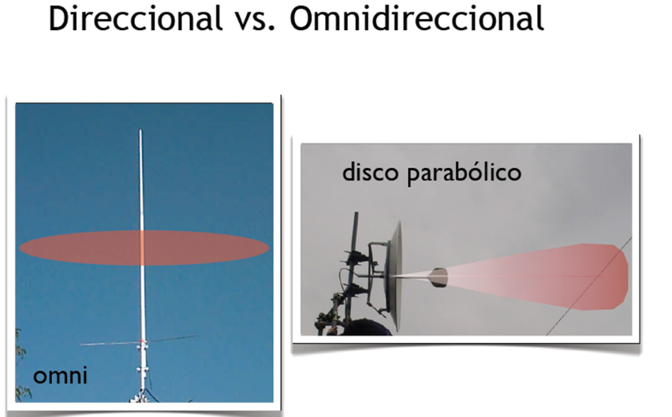

LÍNEAS DE TRANSMISIÓN: Dispositivo creado para guiar la RF desde un punto a otro
ANTENAS: Estructura asociada con la región de transición entre una onda guiada a una onda que se desplaza en el espacio libre.
Las antenas son dispositivos pasivos. No pueden añadirle potencia a la señal, sólo enfocarla en un área en particular.
CARACTERÍSTICAS ANTENAS:
- Gama de frecuencias de operación (Ancho de Banda)
- Patrón o Diagrama de Radiación
- Ganancia máxima
- Impedancia de entrada (ROE máxima)
- Tamaño físico y resistencia al viento.

PATRÓN O DIAGRAMA DE RADIACIÓN: Es una representación de la distribución de potencia
de la radiación recibida o irradiada por la antena.



